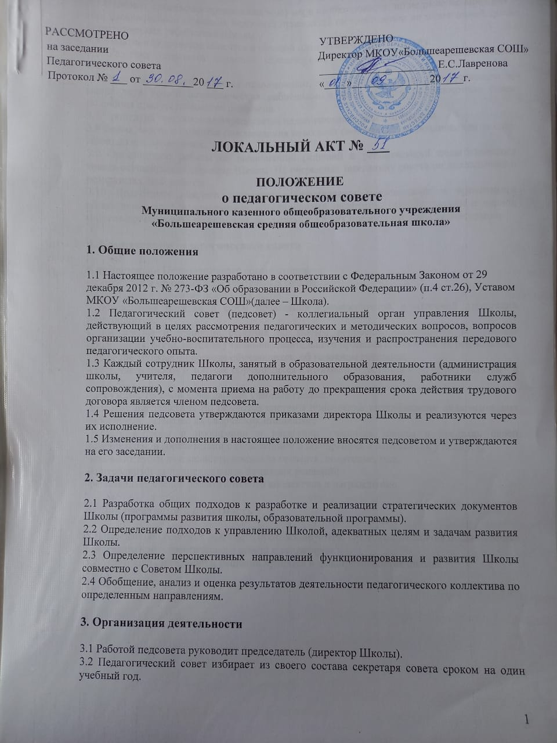
3.3 Педсовет созывается председателем по мере необходимости, но не реже четырех раз в год. Внеочередные заседания педсовета проводятся по требованию не менее одной трети педагогических работников Школы.
3.4 Тематика педсоветов вносится в годовой план Школы с учетом задач.
3.5 Решения педсовета являются обязательными для всех членов педагогического коллектива
3.6 Решение педсовета является правомочным, если на его заседании присутствовало не менее двух третей педагогических работников и если за него проголосовало более половины присутствовавших педагогов.
3.7 Процедура голосования определяется педагогическим советом Школы.
3.8 Время, место и повестка дня заседания педсовета сообщаются не позднее, чем за один месяц до его проведения.
3.9 Организацию работы по выполнению решений и рекомендаций педагогического совета осуществляет директор Школы. На очередных заседаниях совета он докладывает о результатах этой работы.
3.10 Подготовка каждого педсовета осуществляется постоянными и временными общественно-профессиональными объединениями педагогов, выполняющими в период подготовки педсовета полномочия, возлагаемые на них представителем администрации.

4. Компетенция педагогического совета

К компетенции Педагогического совета относятся:
- разработка и принятие образовательных программ;
- разработка и принятие локальных актов;
- определение порядка и форм проведения промежуточной и итоговой аттестации обучающихся;
- обсуждение и принятие решения по любым вопросам, касающимся содержания образования, форм, методов учебно-воспитательного процесса и способов их реализации;
- решение вопроса о переводе обучающихся, об условном переводе;
- решение вопросов о допуске обучающихся к итоговой аттестации и по ее результатам - о выпуске;
- обсуждает годовой календарный учебный график.
-выносит предложения по развитию системы повышения квалификации педагогических работников, развитию их творческих инициатив;
-решает вопросы о поощрении и наказании учащихся школы в пределах своей компетенции, в соответствии с Положением о поощрениях и взысканиях учащихся;
-подводит итоги деятельности школы за четверть, полугодие, год;
-контролирует выполнение ранее принятых решений;
-рекомендует членов педагогического коллектива к награждению.

5. Документация и отчетность

5.1. Заседания и решения педсовета протоколируются. Протокол заседания подписывается председателем педагогического совета и секретарем.
5.2. Протоколы заседаний и решений хранятся в делопроизводстве школы.

ДОКУМЕНТ ПОДПИСАН ЭЛЕКТРОННОЙ ПОДПИСЬЮ
СВЕДЕНИЯ О СЕРТИФИКАТЕ ЭП
Сертификат | 603332450510203670830559428146817986133868575877
Владелец | Лавренова Елена Степановна
Действителен | С 12.04.2021 по 12.04.2022

